Муниципальное Автономное Дошкольное Образовательное учреждение детский сад №134 города Тюмени

Конспект НОД
«Путешествие по музыкальной стране»

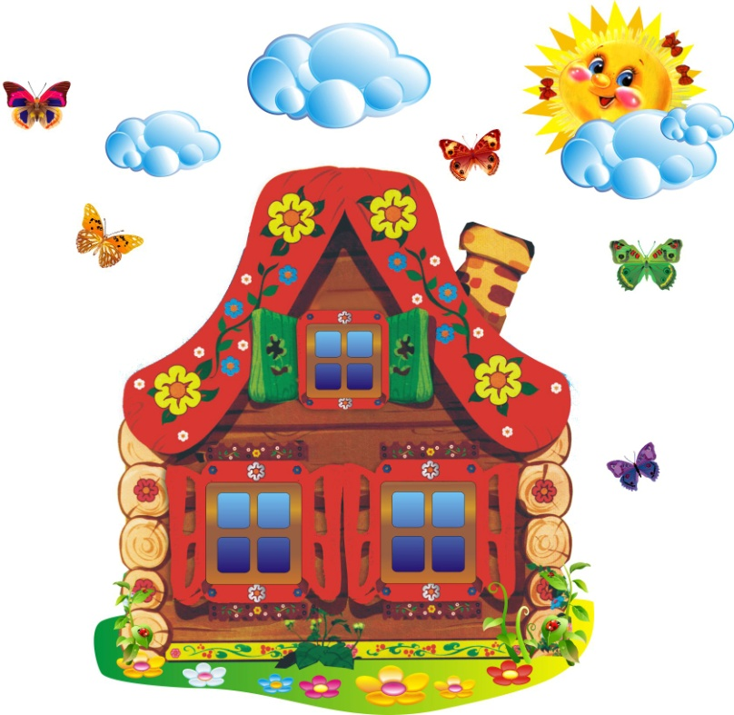

Музыкальный руководитель
Матвеева Елена Анатольевна

г. Тюмень

«Музыкальный теремок»
Задачи:
- формировать доброжелательные, дружеские взаимоотношения между детьми.
- продолжать знакомство с русскими народными сказками.
- продолжать формировать навыки культуры слушания музыки (не отвлекаясь, дослушивать до конца)
- пополнять и активизировать словарь детей (лытки, лапти)
- продолжать формировать умение подыгрывать простейшие мелодии на ложках, бубне, колокольчике.

Оборудование:
Ноутбук, мультимедиа, инструмент Клавинола, детские музыкальные инструменты (деревянные ложки, бубны, колокольчики), мольберт, маска медведя для игры, конструктор Лего, иллюстрация лисы, лаптей, карточки Солнышки, для ритмической сказки-потешки.

Ход
Дети под русскую хороводную заходят в муз.зал.

Музыкальное приветствие (26сек)
Утром рано встану я (потягиваемся)
Солнышко, солнышко (фонарики)
Выпиваю чаю я (имитация)
До донышка, донышка (стучим кулачком по ладошке)
Ем на завтрак бутерброд (крутим ладонями рук соединены )
С маслицем, маслицем
Ну-ка дружно, ну-ка вместе
Здравствуйте, здравствуйте!

Муз. рук. Поздоровайтесь, ребята с нашими гостями. Подарим друг другу улыбки и хорошее настроение.

Под музыку влетает сорока.
Сорока. Новости, новости! В нашем сказочном лесу беда, беда! Помогите, детвора!!! Теремок у зверей развалился, остались звери без жилья разбежались кто куда.
Муз.рук. Ребята, кто к нам прилетал?
Дети.
Муз.рук. Ну что, ребята, поможем?
Дети. Да!
Муз.рук. Для кого мы, ребята, стоить теремок будем, вместе вспомним. Повторяйте за мной и добавляйте слово.
«Добавлялки»
- Ок-ок-ок – развалился… Теремок!
- Ыш –ыш-ыш- за пеньком присела ….Мышь!
- Ушка-ушка-ушка- в болоте квакает ….Лягушка!
- Ат-ат-ат- не догнал наш волк ….Зайчат!
5. Су-су-су – петушок прогнал… Лису!
6. Олк-олк-олк –на поляне серый Волк!
7. Едь-едь-едь- вышел из лесу Медведь!

Муз.рук. Ребята, а это домашние животные или дикие?
Дети. дикие.
Муз.рук. почему дикие?
Дети. Живут в лесу.

Муз. рук. Надо срочно помогать, и зверюшек выручать! Мы построим новый теремок, звери будут снова вместе жить, своей дружбой дорожить! Ребята, а вы дружные? А вы знаете, какими должны быть настоящие друзья?
Дети. др.др. помогают, играют, верные…
Муз.рук. Тогда отправляемся в путь! Какого зверя пойдем искать?
М.Р.Д «Мы идем, мы идем, никогда не отстаем» (1мин.15)
Муз.рук. давайте …. Позовем
Кого позвали, тот зверь появляется на экране.
Мышка
Маленькая, серенькая,
Корку грызет, в норке живет.
На экране появляется Мышка.
Мышка-норушка поплясать мастерица. Приглашает вас, ребята с платочком поиграть да сплясать.
- Пляска «Вот так вот» (ноты)
После пляски кубик ставим.
Муз.рук. Кого сейчас, ребята, позовем?
Лягушка.
Скачет зверушка,
Не рот, а ловушка.
Попадут в ловушку и комар,
И мушка …
На экране появляется Лягушка.
Лягушка очень любит ритмы веселые стучать.
Давайте вместе ладошки приготовим,да веселую потешку исполним.
2.Ритмические сказки - потешки «Солнышко
Солнышко, солнце
Выгляни в оконце
Посвети немножко
Дам тебе горошка.
Ставим кубик
Муз. рук. Молодцы, ребята, очень дружно у вас получилось. Кого сейчас искать пойдем?
Дети зовут.

Зайчик.
Комочек пуха,
Длинное ухо.
Прыгает ловко…
На экране появляется Зайчик.
Зайчик очень любит музыкальные загадки. Попробуем отгадать?
Слушание «Колыбельная» и «Ой, лопнул обруч». (ноты)
Дети определяют картинки соответствующие музыке.
На повторное слушание дети с помощью движений показывают, что делает зайчик, спит или пляшет.
Ставим кубик

Муз.рук. Молодцы, ребята! Кого еще пойдем искать?
Лисичка-сестричка.
Хитрая плутовка,
Рыжая головка.
Хвост пушистый - краса!
На экране появляется Лиса
Лисичка, рыжая сестричка, песни петь мастерица! Споем лисичке песенку.
Распевка «Лиса по лесу ходила» (металлофон)
Лиса по лесу ходила,
Лиса песни выводила,
Лиса лычки рвала,
Лиса лапотки плела.

Лычки –это тонкие полоски древесины.
Лапотки - это плетеная из этих полосок обувь.

В древние времена самой распространенной обувью на Руси были лапти. Лапти на самом деле носили и зимой и летом. Одно плохо – лапти быстро снашивались летом за 3 дня, а зимой за десять. Летом лапти снашивались быстрее потому, что люди много работали, и приходилось им далеко ходить. Ребята, а как ласково можно назвать лапти. (Лапоточки).
В этой обуви ходили люди на Руси. (Показ иллюстрации лаптей)
Ставим кубик
Муз.рук. Молодцы, ребята! Кого еще мы не нашли с вами. Обратить внимание, если затрудняются на теремок из конструктора
Волк.
Кто зимой холодной, ходит злой, голодный?
На экране появляется волк
Волчок - серый бочок очень любит играть на инструментах!
Инструменты, ребята, вы угадайте, потом дружно вместе сыграйте.

Загадки про инструменты
1.Деревянные подружки
Без нее мы как без рук
На досуге веселушка
И накормит всех вокруг.
Ложки!
Звучание ложек.
2.Есть бубенчики на нем,
По нему мы громко бьем.
С ним сейчас играть мы будем,
Дайте в руки звонкий …
Бубен!
Звучание бубна.
3.Он под шапочкой сидит,
Не тревожь его - молчит.
Стоит только в руки взять
И немного раскачать,
Слышен, будет перезвон:
«Дили-дон, дили-дон.»
Колокольчик!
Звучание колокольчика.
Муз.рук. инструменты разбирайте и весело сыграйте.
Игра на ДМИ «Добрый мастер» (видео)
Ставим кубик
Муз.рук. Молодцы, ребята, очень веселый и дружный оркестр получился.
Кого мы еще не нашли с вами? Давайте позовем
Мишка.
Зимой спит, - летом ульи ворошит
На экране появляется Медведь
Мишка-медведь любит веселиться да играть! Приглашаю вас, ребята, немного порезвиться.
Муз. рук. А кто будет медведь, мы узнаем с помощью считалочки.
Считалочка:
Раз, два, три, четыре, пять!
Мы собрались поиграть.
К нам сорока прилетела
И тебе водить велела.
Игра «У медведя во бору» (на мотив «Ах, вы сени»)
Ставим последний кубик
Муз.рук. Посмотрите, какой теремок! Вот как в сказке получилось, звери наши помирились, дружно в теремке живут и танцуют и поют! Тут и сказочке конец, а кто был очень музыкальный, тот и молодец. Вы, друзья, скорее в круг вставайте, дружно пляску затевайте.
Пляска «На носок каблучками топнем» (фоногр.1 куплет)
Муз.рук. Чтобы нам в садик обратно вернуться давайте возьмемся за руки.
Закрываю я глаза.
Улетаю в небеса.
Я лечу, лечу, лечу,
И вернуться в сад хочу.
Муз.рук
-Что, ребята мы с вами делали, кому помогали?
А я с вами прощаюсь «До свиданья дети!»
Дети. «До свидания!»

